Diocesi di Assisi – Nocera Umbra – Gualdo Tadino
Laboratorio della Parola

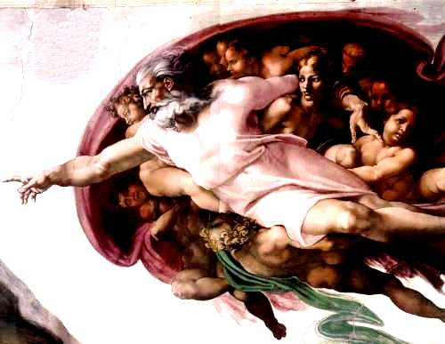

IMPARIAMO A LEGGERE
L’ANTICO TESTAMENTO

SCHEMI DI LEZIONE SULL’ANTICO TESTAMENTO
di
Don Oscar Battaglia

3. Storia di Abramo e dei patriarchi (Gen 4-50)
3.
STORIA DI ABRAMO E DEI PATRIARCHI
(Gen. 4 - 50)

A conclusione della preistoria e all’ inizio della storia

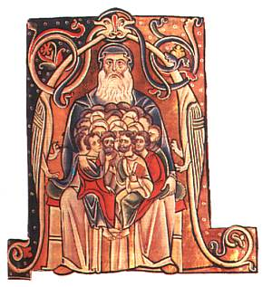
Questi capitoli del libro della Genesi (4-50) contengono un insegnamento globale: La storia della salvezza messa in atto da Dio con la creazione cammina verso Abramo e la sua discendenza. Abramo è il punto di arrivo di tutti i racconti della preistoria Biblica (Gn 1-11) specie quella successiva al peccato delle origini (Gn 3). Le genealogie che contengono (Gn 5; 10; 11,27-32) sono gli itinerari umani che conducono a lui. L’ambiente geografico della Mesopotamia è quello di provenienza di Abramo; la cultura, le tradizioni, la civiltà sono quelle della terra di Abramo del secondo millennio a.C.

La preistoria arriva ad Abramo attraverso un duplice binario: quello della diffusione del peccato e quello della selezione dei buoni. Le due realtà abbracciano tutta la storia umana e viaggiano parallele. Per illustrare questo lento e sinuoso cammino della storia della salvezza umana messa in opera da Dio, l’autore finale del libro ha scelto alcuni racconti prendendoli dalla due tradizioni principali del Pentateuco: la Jawista (J) e la Sacerdotale (P). Di questi due documenti si è servito per ricostruire gli avvenimenti che precedettero la storia di Abramo: La storia di Caino e Abele (Gn 4), la storia del diluvio (Gn 6-9), la storia della Torre di Babele (Gn 11).
Miniatura: Abramo padre dei popoli

Questi fatti non sono storici nel senso letterale della parola, sono racconti mitici che circolavano nell’ambiente mesopotamico dove Abramo è nato, sono stati depurati da ogni traccia di idolatria , e utilizzati per fini didattici di insegnamento, come i racconti della creazione che abbiamo esaminato sopra. Sono antichi ricordi storici entrati nelle leggende di quei popoli orientali e raccolti dall’autore biblico per tracciare il cammino della storia da Adamo ad Abramo.

Su questo nucleo storico di fondo poggia l’insegnamento religioso, che vuole illustrare l’azione del peccato e quella della grazia, trasmesso dalla rivelazione di Dio e dall’esperienza secolare di tutto un popolo. Molti sono i segni di una elaborazione didattica popolare: prima di tutto ci sono gli anacronismi: quello della civiltà agricola anteposta a quella pastorale (Caino e Abele), la presenza di altre persone accanto a Caino che è presentato come unico figlio rimasto ai progenitori, la fondazione delle città (4,17), le arti e mestieri anticipati. In secondo luogo è fatto uso della categoria degli eponimi (rappresentanti ideali di categorie sociali) come Caino e Abele che rappresentano le due civiltà: quella contadina e quella nomade pastorale (4,2); Enok fondatore dei primi nuclei urbani (4,17); Jubal iniziatore del genere musicale (4,21); Tubal-Kain inventore della lavorazione dei metalli (4,22). Altro segno di origine mitologica è l’elevato numero di anni di vita dei patriarchi vissuti prima (Gn 5) e dopo il diluvio (Gn 10). Più che l’età, quegli anni indicano le qualità delle persone secondo un criterio a noi sconosciuto. Ultimo segno di didattica popolare che ama gli schemi è la distribuzione parallela dei membri delle genealogie in dieci nomi ciascuna (Gn 5 e 10). Le genealogie servono da connettivo per riempire interi e lungi periodi dei quali non si aveva più notizia; da quel buio di secoli affiorava solo qualche nome tramandato e subito elencato.

La storia di Caino e Abele (Gn 4,1-24)

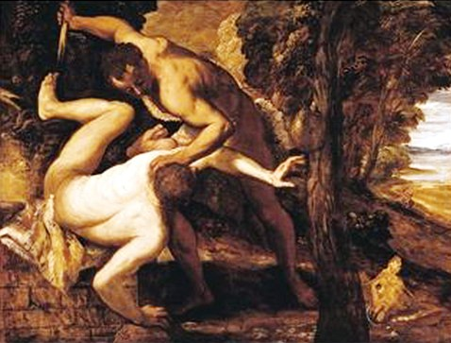
Nel racconto c’è un nucleo storico: è il primo omicidio della storia, visto come espansione del primo peccato dei progenitori. Il nucleo storico originale però è stato allargato dall’autore Jawista fino a diventare tipo della lotta tra sedentari e nomadi per l’utilizzo dei pascoli. Di botto siamo trasportati al tempo di Abramo quando questa lotta era in atto. L’autore parteggia chiaramente per Abele, rappresentante della sua categoria sociale. La narrazione comincia così: «Abele era pastore di greggi, mentre Caino era lavoratore del suolo». La scena ambientata in Mesopotamia abbraccia poi simbolicamente ogni guerra tra clan rivali e tra popoli. L’etimologia popolare di Abele, rimanda alla «caducità o vanità» (hebel) a cui erano maggiormente esposti i nomadi, nella steppa senza difese. L’autore vuole insegnare che il distacco dell’uomo da Dio ha portato con sé una serie di mali, il primo dei quali è la divisione, l’odio e la lotta dell’uomo contro l’uomo, la guerra. Si è rotto il primo anello, quello che agganciava l’uomo a Dio, e la catena dei rapporti umani è andata in frantumi. Nei tre episodi esemplari che precedono la chiamata di Abramo (Caino e Abele, il diluvio, la torre di Babele) la società umana si sfalda progressivamente: Entrano nella storia la guerra, la corruzione morale più profonda, l’incomprensione e la divisione tra i popoli. Dio cercherà di salvare la sua creazione con Noè e ricostruire l’unità del genere umano con Abramo.
Tintoretto: Caino e Abele

Il racconto è di origine nomade come i figli di Abramo; esso esprime la loro convinzione di avere una religiosità più pura e più profonda dei sedentari idolatri che offrivano agli dei sacrifici umani da Dio rifiutati. Per questo è detto che «il Signore gradì Abele e la sua offerta, ma non gradì Caino e la sua offerta». L’autore dice però che al fondo di tutto non c’è la fatalità, ma la libertà dell’uomo, che può dominare i suoi sentimenti e le sue azioni o può esserne schiavo. È il famoso frutto dell’albero del bene del male. Dio dice a Caino: «Se non agisci bene, il peccato è accovacciato alla tua porta; verso di te è il suo istinto e tu lo dominerai». Caino non riesce a dominare i suoi istinti malvagi e da quella libertà usata male nasce l’omicidio: «Mentre erano in campagna, Caino alzò la mano contro il fratello Abele e lo uccise». Così hanno origine tutte le guerre di ieri e di oggi, con la catena di vendette descritte dal racconto con queste parole: «Chiunque ucciderà Caino subirà la vedetta sette volte» (Gn 4,15). Questa legge della vendetta e della violenza tende ad allargarsi in maniera esasperata come confessa Lamec, figlio di Caino: «Ho ucciso un uomo per una mia scalfittura e un ragazzo per un mio livido. Sette volte sarà vendicato Caino, ma Lamec settantasette» (Gn 4,23s).

Il diluvio universale (Gn 6-9)

È il racconto più ampio e dettagliato dove si incrociano e si sovrappongono ambedue le antiche tradizioni: quella Jawista (J) e quella sacerdotale (P) chiaramente derivata da antichi racconti leggendari mesopotamici pervenuti fino a noi, nel «Testo sumerico di Nippur» (del 19° sec.), nella «Epopea di Atrahasis» (sec 17°), nella «Epopea di Gilgamesh» (risalente al 2° millennio). Tutte queste tradizioni si rifanno ad un nucleo storico divenuto leggendario: le inondazioni immani che hanno dato origine alla valle dell’Eufrate e del Tigri specie alla fine dell’ultimo periodo glaciale. Il territorio è quello dell’odierno Iraq. I disastri che le leggende orientali attribuivano ai capricci e ai litigi dei loro dei, la Bibbia li attribuisce al castigo di Dio contro gli enormi peccati degli uomini. È come se l’uomo avesse scalzato con i suoi peccati la casa che Dio gli aveva assegnata e questa gli è crollata addosso.

Le due tradizioni (J e P) fuse insieme dal redattore finale contenevano una verità religiosa fondamentale: Non c’è solo il saccheggio e l’inquinamento ecologico della terra così evidente ai nostri giorni a causare inondazioni e distruzioni; agli occhi di Dio c’è soprattutto il peccato che minaccia l’esistenze dell’uomo sulla terra. Il racconto biblico inizia con un quadro fosco del’umanità dopo il primo delitto: «Il Signore vide che la malvagità degli uomini era grande sulla terra e che ogni intimo intento del loro cuore non era altro che male, sempre. E il Signore si pentì di aver fatto l’uomo sulla terra e se ne addolorò in cuor suo. Cancellerò dalla faccia della terra l’uomo che ho creato e, con l’uomo, anche il bestiame. Ma Noè trovò grazia agli occhi del Signore» (Gn 6,5-8). I peccati vengono descritti sommariamente come istinto edonistico diffuso, sessualità senza freni, sfaldamento sociale e morale della famiglia, violenza gratuita e istintiva (i giganti), malvagità e corruzione, nessun rispetto per l’uomo e per il creato, idolatria imperante. Sono i peccati di ieri e di oggi.

L’autore finale ha raccolto tradizioni popolari che già avevano amplificato eventi locali fino a farne una catastrofe di dimensione universale. Non le ha però omologate, lasciando ad ognuna le caratteristiche originarie a costo di ripetizioni e contraddizioni. La tradizione sacerdotale (P) inserisce l’episodio nella sua concezione schematica del mondo: i due oceani (quello superiore e quello inferiore) si ricongiungono insieme, come nel caos primitivo, e sommergono di nuovo la terra ferma per la durata di un anno lunare (Gn 6,10s; 8,13); gli animali vengono salvati in una sola coppia per la riproduzione (Gn 6,9.17-20); Quando l’arca si arenò sui Monti dell’Ararat in Armenia (Gn 8,4) fu Dio stesso ad avvertire Noè della fine del diluvio (Gn 8,13-17) e a stipulare con lui un’alleanza universale il cui segno è l’arcobaleno (Gn 9,9-17).

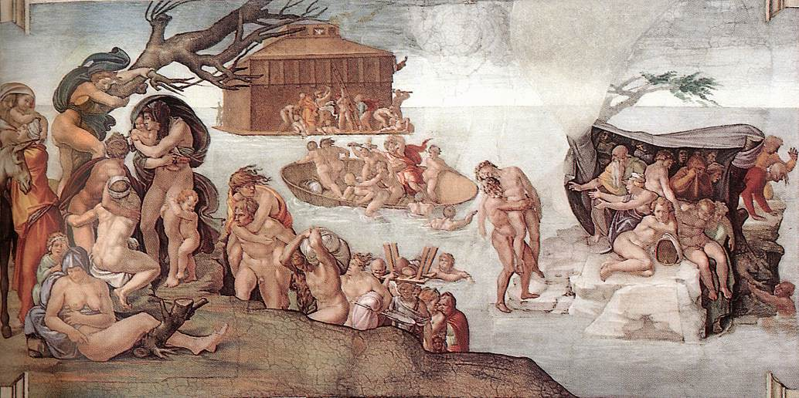
La tradizione Jawista (J) presenta una visione più ristretta del diluvio e della sua durata: esso è la conseguenza di una pioggia torrenziale che dura 40 giorni (Gn 7,4.12.17); gli animali raccolti da Noè sono sette coppie quelli puri e una coppia quelli impuri (Gn 7,2s); Dopo la cessazione della pioggia, quando le acque si erano in gran parte ritirate, Noè mandò in esplorazione prima un corvo e poi una colomba a inter-
Michelangelo: il Diluvio
valli di sette giorni, finché capì che la terra si era prosciugata (8,6-16). Uscito dall’arca Noè edificò un altare e offrì sacrifici di animali puri al Signore. Dio allora promise a se stesso che non avrebbe più mandato il diluvio sulla terra (8,20-22).
Il redattore finale ha fuso i due racconti senza badare alle incongruenze perché forse voleva indicare la tipicità dell’evento senza garantire la storicità dei particolari. La sua narrazione non aveva scopo storico ma religioso: il peccato tenta di distruggere la creazione di Dio, ma il progetto d’amore di Dio è indistruttibile; continua nonostante e contro la malvagità umana. Basta la rettitudine di un uomo per salvare il mondo dal male che potrebbe distruggerlo. Noè è figura di Gesù, mandato da Dio a salvare il mondo non a condannare il mondo (Gv 3,17). Intanto, a fare da ponte tra i due, Dio chiamerà Abramo proprio dalla terra del diluvio. Egli dovrà ricomporre un’altra frattura operata dal peccato nel mondo: la spaccatura della società dei popoli.

La torre di Babele (Gen 11,1-15)

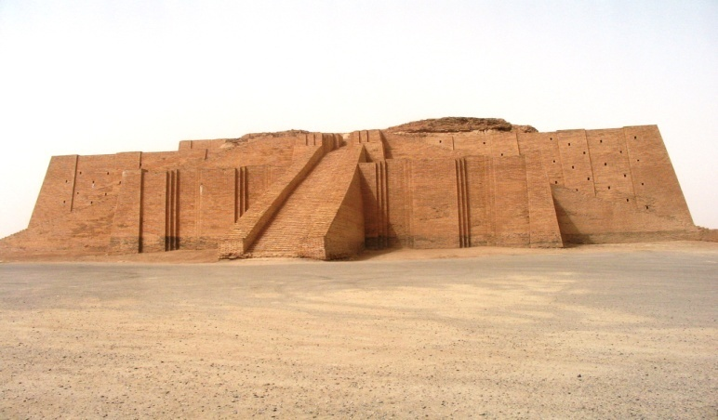
Siamo ambientati nella Mesopotamia inferiore, la terra di Sinar, terra di Abramo, dove esistono ancora 33 resti di torri templari chiamate Zigurrat. Erano «torri templari» sulla cui sommità era il tempietto del dio sole, dove salivano i sacerdoti per offrire sacrifici. Erano i punti più alti di contatto con il cielo, in una pianura che non aveva colline naturali. Il testo parla di «una torre la cui cima tocchi il cielo», una specie di «grattacielo». Per i figli di Abramo quelle torri erano il simbolo dell’idolatria e della potenza politica dei regni di quella terra (Sumeri, Assiri, Babilonesi) che avevano tentato invano di costruirsi un impero universale stabile, che soggiogasse tutti i popoli con la forza delle armi e con la dittatura sanguinaria. La loro ambizione idolatrica era: «facciamoci un nome per non disperderci su tutta la terra», intenzionati a costruire in maniera autonoma «un unico popolo con un’unica lingua», fuori del progetto di Dio.
Una delle torri (Zigurrat) parzialmente restaurata

Era la ripetizione sul piano sociale del primo peccato, fare a meno di Dio per costruire una società autonoma. In più ora c’era la tracotanza degli imperi umani che si erano ritenuti padroni assoluti del mondo conquistando, rapinando, uccidendo senza pietà gli uomini ridotti in schiavitù.
Il risultato fu un fallimento che era sotto gli occhi di tutti. Uno dopo l’altro quegli imperi erano crollati producendo sempre più divisione, incomprensione e odio tra i popoli conquistati.

Ancora una volta lo Spirito insegna che il peccato divide, non crea mai unità; senza Dio nessuna società è stabile, nessun regno dura nel tempo. È il contenuto del monologo di Dio condito di ironia, come quello pronunciato prima della cacciata di Adamo e Eva dal paradiso:« Ecco l’uomo è diventato come uno di noi quanto alla conoscenza del bene e del male» (Gn 3,22). Ora le parole di Dio si equivalgono: «Ecco essi sono un unico popolo e hanno tutti un’unica lingua; questo è l’inizio delle loro opera, e ora quanto avranno in progetto di fare non sarà loro possibile» (11,6). C’è l’atteggiamento di un padre che scuote tristemente il capo nel veder fallire ancora una volta l’ambizione sconsiderata dei figli.

L’autore che aveva indicato nell’arcobaleno il segno dell’alleanza di Dio con la nuova umanità salvata da Noè (9,13), indica ora, nella varietà delle lingue, il segno della divisione dei popoli (11,9). Serviva per ricordare.

Abramo, il grande segno di unità

Tutta la preistoria biblica converge su Abramo, figura centrale nel piano di Dio, quanto appare modesta sul piano umano. Il commento più eloquente a queste vicende è quello cantato da Maria sel suo Magnificat: «Ha spiegato la potenza del suo braccio, ha disperso i superbi nei pensieri del loro cuore, ha rovesciato i potenti dai troni, ha innalzato gli umili» (Lc 1,51s). Finora la storia, dagli inizi della sua frammentaria conoscenza, ha camminato verso di lui, egli è il punto di arrivo della narrazione biblica delle origini:

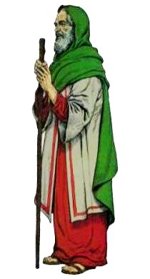
Le genealogie, unico legame di successione storica tra gli eventi narrati, conducono da Adamo ad Abramo. Ce ne sono due spezzoni: il primo va da a Noè e racchiude 10 nomi. I personaggi sono caratterizzati da un numero di anni iperbolico, come se l’autore volesse sintetizzare e accelerare i lunghissimi tempi della preistoria (Gn 5,1-32). Il secondo spezzone ci porta da Noè a Terach, padre di Abramo, ugualmente con 10 nomi, quante sono le dita delle mani. Gli anni dei personaggi sono notevolmente diminuiti, ad indicare che stiamo uscendo dal buio della preistoria e ci stiamo avvicinando alla storia vera e propria. La benedizione di Dio concessa a Noè e alla sua discendenza contiene il dono di una vita lunga, come era nei desideri dei patriarchi. Da qui il simbolismo dell’età ultracentenaria dei patriarchi.

Si arriva ad Abramo attraverso un binario storico, quello del peccato e quello della promessa, che hanno marciato insieme in maniera parallela. Il peccato ha creato morte (Caino e Abele), distruzione (il Diluvio), divisione (Babele); la promessa di Dio; la promessa di Dio ha creato salvezza e vita. Essa si concretizzata in Set terzo figlio di Adamo e sulla sua discendenza (Gn 4,26); poi su Noè (Gn 9,1) per passare al suo primogenito Sem e alla sua discendenza (Gn 11,10); finalmente sulla persona di Abramo. Con lui la promessa di Dio entra nella storia e conduce fino a Gesù Cristo (Mt 1,1).

Le promesse fatte da Dio ad Abramo ricalcano le ambizioni degli uomini di Babele : Il Signore disse ad Abram: «Vattene dalla tua terra, dalla tua parentela e dalla casa di tuo padre, verso la terra che io ti indicherò. Farò di te una grande nazione e ti benedirò, renderò grande il tuo nome e possa tu essere una benedizione. Benedirò coloro che ti benediranno e coloro che ti malediranno maledirò,e in te si diranno benedette tutte le famiglie della terra». Allora Abram partì, come gli aveva ordinato il Signore, e con lui partì Lot. Abram aveva settantacinque anni quando lasciò Carran. Abram prese la moglie Sarài e Lot, figlio di suo fratello, e tutti i beni che avevano acquistati in Carran e tutte le persone che lì si erano procurate e si incamminarono verso la terra di Canaan. Arrivarono nella terra di Canaan e Abram la attraversò fino alla località di Sichem, presso la Quercia di Morè. (Gen 12,1-6).

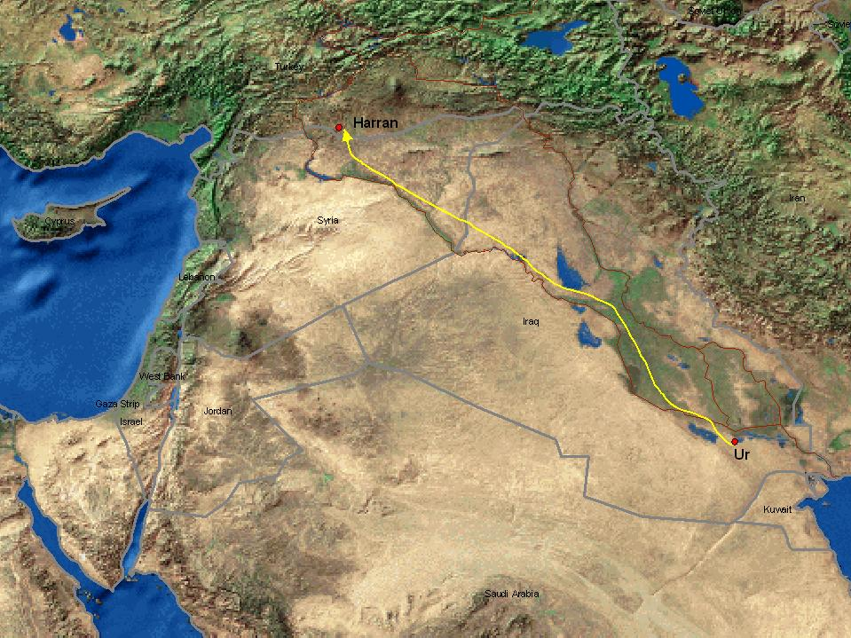
La chiamata di Dio avvenne in Harran nell’alta Mesopotamia, dove Terach, padre di Abramo, era emigrato con parte della sua famiglia da Ur risalendo la riva destra del fiume Eufrate, forse in cerca di pascoli migliori o per sfuggire alle invasioni Elamite. Con lui avevano risalito il fiume il figlio Abramo e sua moglie Sara e il nipote Lot rimasto orfano del padre Aran.

La chiamata divina comportò un capovolgimento totale della vita di Abramo:

1. Fu una vera conversione al Dio unico dal politeismo della sua famiglia d’origine;

2. Fu un atto assoluto di fede, che sarà sempre celebrato nei secoli futuri (Eb 11,8). Il Dio di Abramo, che Mosè chiamerà Jahweh (Es 6, 2-4): il Signore, ebbe allora altri nomi: El Shaddai (l’Onnipotente), El -‘Elion (l’Altissimo), El-‘Olam (l’Eterno).

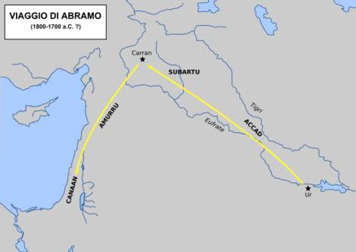
3. Dio chiese ad Abramo di partire senza sapere dove andare, di rompere tutti i ponti con la terra d’origine, con il suo clan e con la sua famiglia, che per un nomade erano le uniche fonti di sicurezza e di protezione.
4. Al nomade sconosciuto promise celebrità illimitata nei secoli futuri (ti farò un nome); al «senza terra» promise una terra tutta sua in contrasto col suo spirito nomade; a colui che aveva una moglie sterile promise una discen-denza numerosa «come le stelle del cielo e i granellini di sabbia sulla riva del mare» (Gn 15,5; 22,17).

Le prove della fede di Abramo

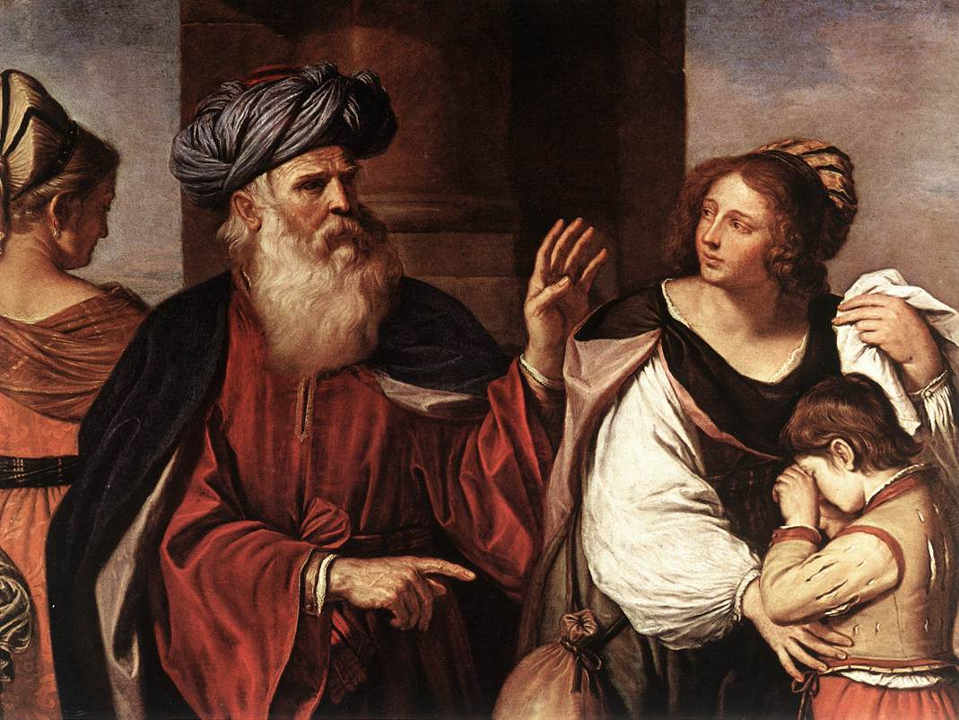
Questa eroica obbedienza non fu facile perché comportò diverse prove che Abramo affrontò con la tutta la sua fragilità umana:
1. Arrivato in Canaan dovette affrontare una dura carestia, che lo costrinse a spingersi fino al delta del Nilo in Egitto (Gn 12,10-20). Questa forzata migrazione mise in pericolo l’unità della sua famiglia, perché Abramo rischiò di perdere sua moglie sequestrata dal Faraone e fatta passare, con una bella bugia, per sua sorella.
2. Scoppiò una lite con gli uomini di Lot suo nipote che lo aveva seguito (Gn 13,1-13). La lite riguardava la distribuzione dei pascoli e portò alla separazione dei due clan. Abramo fece scegliere a suo nipote che naturalmente si riservò le terre migliori.
Giorgione: Cacciata di Agar
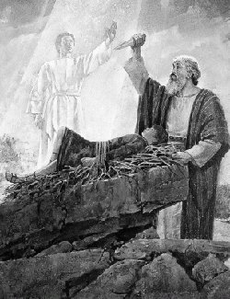
3. Abramo non aveva figli da Sara e cercò di averne, secondo le consuetudini del tempo, dalla schiava di sua moglie (Gen 16,1-16). Questo complicò le cose perché l’invidia e la gelosia avvelenarono la sua famiglia fino al punto che Abramo fu costretto a scacciare da casa la schiava Agar e il figlio Ismaele mettendone e rischio la vita (21,8-21).
4. L’ultima e definitiva prova fu la richiesta di Dio ad Abramo di sacrificare il figlio del miracolo, Isacco. Dopo il ripudio di Ismaele, Isacco divenne automaticamente il primogenito. Le consuetudini religiose di Canaan e di gran parte dell’oriente antico esigevano la uccisione del primogenito come sacrificio di fondazione della famiglia. Abramo ritenne volontà di Dio uniformarsi all’ambiente socio-religioso nel quale Dio lo aveva inserito e si apprestò a sacrificare suo figlio con enorme pena del cuore. Il racconto drammatico che ci viene riportato in Gn 22 fa trasparire l’immenso dolore del patriarca specie nel dialogo con il figlio: «Isacco si rivolse al padre Abramo e disse: ″Padre mio!″. Rispose: ″Eccomi, figlio ″. Riprese: ″Ecco qui la legna, ma dov’è l’agnello per l’olocausto?″. Abramo rispose: ″Dio stesso si provvederà l’agnello per l’olocausto, figlio mio!″ E proseguirono tutti e due insieme» (22,7s). Quando già Abramo stava per alzare la mano e sacrificare suo figlio, «L’angelo del Signore (cioè Dio stesso) lo chiamò dal cielo e gli disse: ″Abramo, Abramo!″. Rispose: ″Eccomi!″», come a dire: «Che cosa altro vuoi da me? Ti ho dato già tutto e più di tutto!». Ma l’angelo disse: «Non stendere la mano contro il ragazzo e non fargli niente! Ora so che tu temi Dio e non mi hai rifiutato tuo figlio, il tuo unigenito. Giuro per me stesso, oracolo del Signore, poiché tu hai fatto questo e non hai risparmiato tuo figlio, il tuo unigenito, io ti colmerò di benedizioni e renderò molto numerosa la tua discendenza come le stelle del cielo e come la sabbia sul lido del mare. Si diranno benedette nella tua discendenza tutte le nazioni della terra, perché tu hai obbedito alla mia voce» (Gn 22,12-18).

L’ambiente patriarcale

La migrazione di Abramo si situa durante l’impero babilonese antico all’inizio del secondo millennio, che ebbe il suo periodo di potenza con Hammorabi (1792-1750). L’epoca di Abramo e dei suoi figli nella terra di Canaan si prolunga all’incirca tra il 1790 e il 1700 a.C., un’epoca di grande mobilità di popoli come gli Amorrei provenienti dall’Arabia, gli Hittiti provenienti dall’odierna Turchia, gli Hurriti scesi dal Caucaso.

Il clan di Abramo è parte di questa migrazione. Il grande patriarca ricevette la promessa della terra palestinese (Gn 13,15), ma né lui né i suoi immediati discendenti ne ebbero l’effettivo possesso. Vi abitarono come stranieri (Es 6,4), perché la terra sarà conquistata dai lontani discendenti di Abramo solo dopo l’esodo dall’Egitto, con Giosuè, i Giudici e David. Abramo dovette comperare a caro prezzo dagli abitanti di Ebron perfino la caverna di Macpela per seppellirvi sua moglie Sara quando questa morì (Gn 23, 1-20). Abramo, Isacco e Giacobbe attraversarono quella terra da nomadi e stranieri (Es 6,4), piantandovi provvisoriamente le loro tende e scavandovi pozzi per abbeverare i loro greggi. Occuparono solo simbolicamente la terra promessa attraversandola da nord a sud e erigendovi altari per il loro Dio a Sichem, a Betel e a Bersabea nel deserto del Negeb (12,5-9).

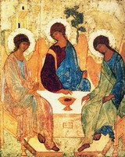
Ma fu la terra della prima rivelazione diretta di Dio. Mentre era a Ebron, presso le querce di Mamre, Abramo ricevette la visita di tre strani personaggi divini, che il narratore chiama «angeli» con il significato di «presenze sperimentabili del Dio invisibile» (Gen c.18). Il racconto è un capolavoro letterario e rivela le consuetudini e i convenevoli dell’ospitalità praticate dai nomadi: la prostrazione, l’invito a fermarsi, l’offerta di un ricco pasto, la promessa divina di un figlio tanto atteso, il sorriso scettico di Sara, la conferma dell’angelo. Il numero degli ospiti oscilla tra il tre e l’uno, tanto che la tradizione cristiana vi ha visto la prima immagine della trinità rivelata chiaramente solo da Gesù (è famosa la Trintà di Rublev qui accanto).

Giacobbe in fuga dal fratello Esaù, al quale aveva usurpato con inganno la benedizione della primogenitura ( 27,1-29), ebbe a Betel il sogno della scala che congiungeva la terra e il cielo ad indicare che Dio aveva preso sul serio la consacrazione della terra fatta da Abramo (28,10-22). Giacobbe chiamerà quel luogo «Bet-El», cioè «casa di Dio», estensibile a tutta la terra santa.
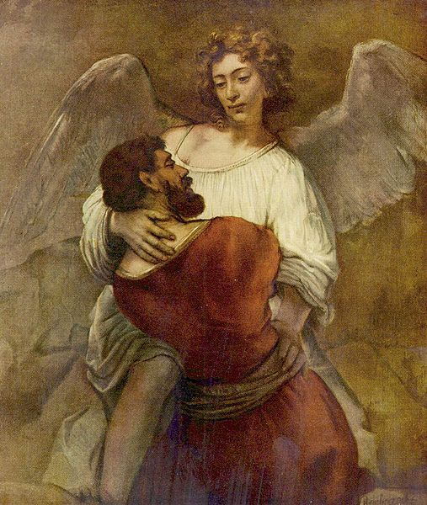
L’autore biblico fa capire che nonostante quella visione, Giacobbe pagò caro il suo inganno con quattordici anni di esilio e di lavoro in Harran presso lo zio Labano che a sua volta lo ingannò (29, 15-30). Al suo ritorno, prima di incontrare il fratello tradito, dovette affrontare un duro combattimento interiore, forse dovuto al rimorso, e che l’autore racconta come la lotta notturna con un misterioso angelo che lo lasciò claudicante (32,23-33). Ma prima di lasciarlo, l’angelo gli cambiò nome: lo chiamò «Israele» che secondo l’etimologia popolare significa « Dio è forte», e Giacobbe aveva avuto l’ardire di lottare con lui. La tradizione ebraica vedrà il ritorno di Giacobbe dell’esilio, come profezia del ritorno degli ebrei dal esilio babilonese avvenuto molti secoli dopo, nel 538 a.C.

I guai di Giacobbe non finirono però al momento della riconciliazione col fratello Esaù sulle rive del fiume Iabbok (33,4); i problemi più grandi glieli dettero i suoi dodici figli maschi, avuti dalle due mogli Lia e Rachele e dalle rispettive schiave (35,22-26). Per questa sua fecondità, Dio gli cambiò il nome in «Israele», che vuol dire appunto I due più cari, Giuseppe e Beniamino, li ebbe dalla moglie preferita, Rachele, che gli morì di parto vicino a Betlemme (35,16-20). I figli di Lia furono i più irruenti e crudeli, dettero molti dispiaceri al padre, tanto che sul punto di morte Giacobbe li dovette maledire anziché benedire (49,1-28): tolse la primogenitura a Ruben perché aveva commesso un incesto; Simone e Levi avevano fatto una strage a Sichem, perciò la primogenitura passò a Giuda il quartogenito, con parole che annunciavano il futuro Messia figlio della sua tribù (49,8-12).
Rembrant: Lotta di Giacobbe

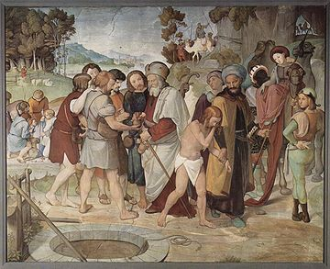
Il libro della Genesi si conclude con la storia di Giuseppe (cc. 37-50), un capolavoro letterario di narrazione popolare. Era il primo figlio di Rachele, perciò Giacobbe – Israele «amava Giuseppe più di tutti i suoi figli, perché era il figlio avuto in vecchiaia» (37,3) . I suoi fratelli ne furono gelosi e lo osteggiarono in ogni modo, fino a venderlo schiavo quando aveva 17 anni ad alcuni mercanti egiziani. In Egitto egli ebbe a soffrire molto, ma alla fine riuscì, con la sua capacità di interpretare i sogni del faraone a diventare vice-re del Basso Egitto. In tempo di carestia i fratelli scesero da lui, senza riconoscerlo, per acquistare il grano per le loro famiglie. Egli dette tutto ciò che serviva informandosi però su suo padre e su suo fratello
uterino Beniamino. Poi si fece riconoscere, perdonò i torti ricevuti e fece scendere l’intera tribù in Egitto assegnandole una porzione di terra feconda del delta del Nilo. Con questo episodio il libro della Genesi si collega con il libro dell’Esodo.
F.Overbeck: Giuseppe venduto dai fratelli

